院 系 数据科学与计算机学院 学 号 14353205 姓 名 刘万里
【实验题目】HTML&CSS实验(6)
【实验目的】学习文本格式化和盒模型的样式定义。
【调试工具】浏览器和编辑器。三种可选编辑方式：
(1) 本地调试：记事本
(2) 在线调试：http://172.18.187.11:8080/lab/html5/index.jsp
(3) 新在线调试：http://172.18.187.11:8080/lab/html5/index.html
(粘贴前先拷贝到记事本；拷贝出来前先去颜色)

也可以采用Visual Studio或Dreamweaver等具有网页编辑功能的软件打开页面（在实验管理网站的软件下载处可以下载）。

【实验内容】
1、把hide.html中的p元素(id=test)分别加上display:none、visibility:hidden后，用浏览器运行并保存网页（hide1.html，hide2.html）并截屏：
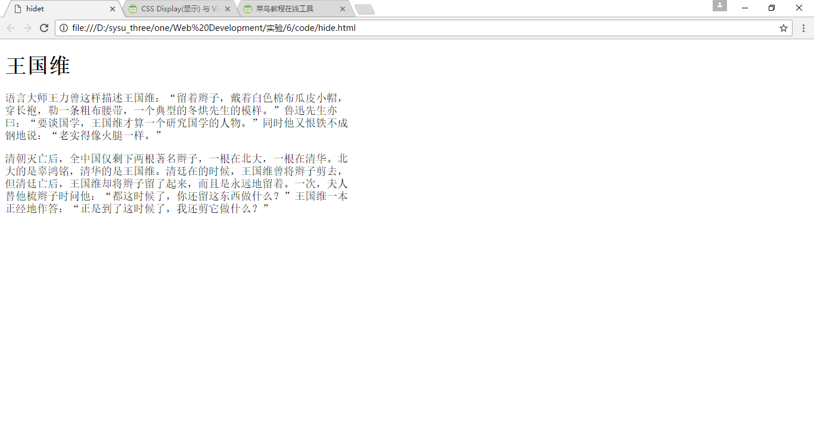
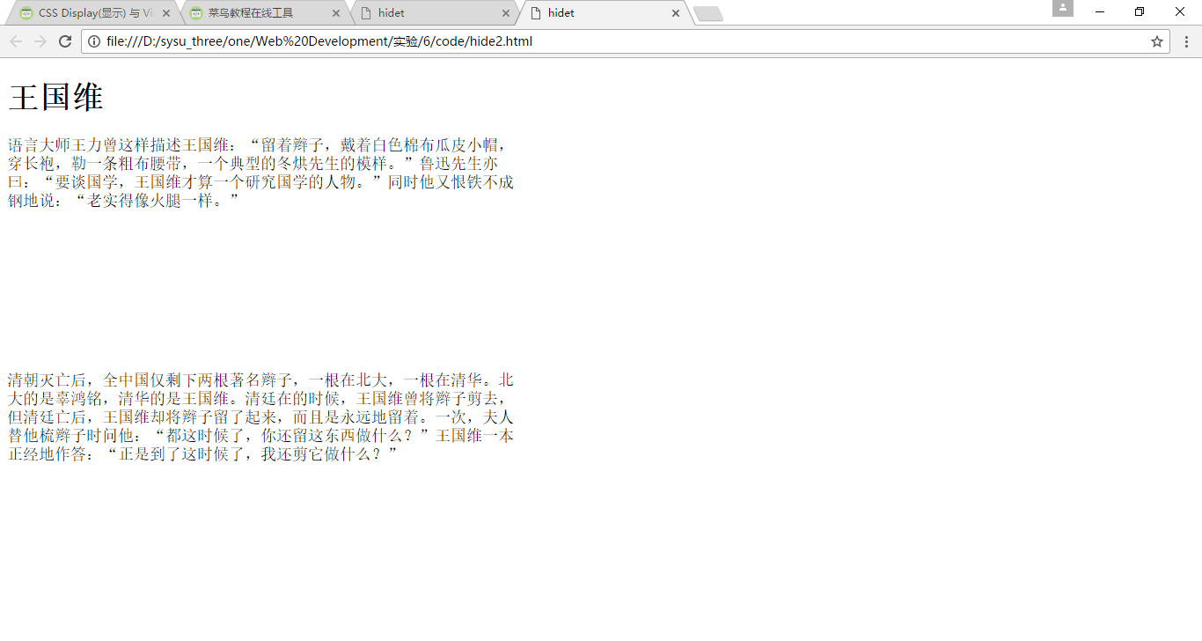
说明上面两个属性的区别：
隐藏一个元素可以通过把display属性设置为"none"，或把visibility属性设置为"hidden"，这两种方法会产生不同的结果：
visibility:hidden可以隐藏某个元素，但隐藏的元素仍需占用与未隐藏之前一样的空间。也就是说，该元素虽然被隐藏了，但仍然会影响布局。
display:none可以隐藏某个元素，且隐藏的元素不会占用任何空间。也就是说，该元素不但被隐藏了，而且该元素原本占用的空间也会从页面布局中消失。

2、设置p和div的样式得到类似下图的两个网页（参考网页：background.html; 图像:bk1.jpg,bk2.jpg）：
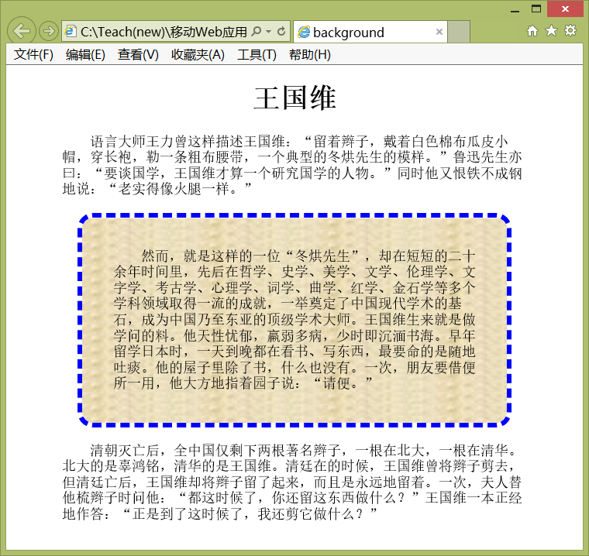
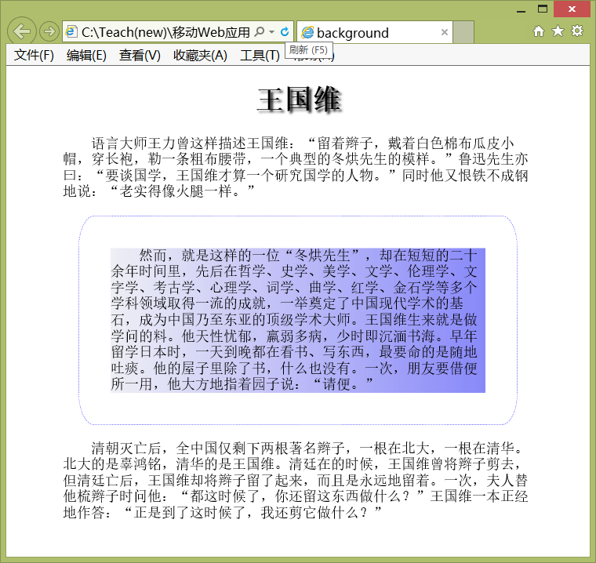
完成后保存网页（background1.html和background2.html）并截屏：
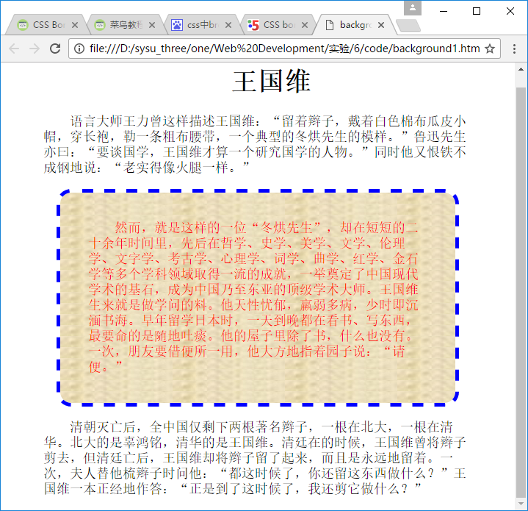
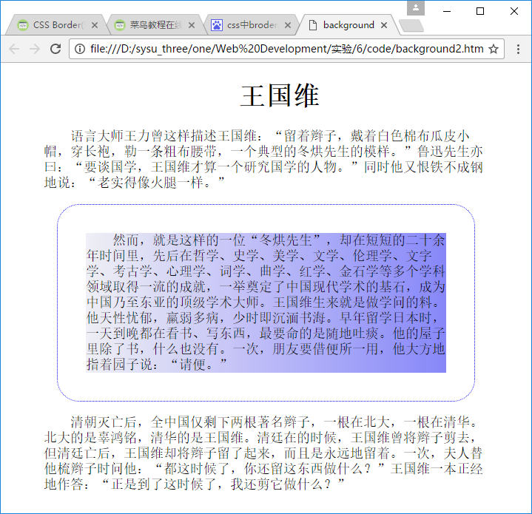
样式（background1.html）：
div{
margin-left:50px;
margin-right:50px;
text-align:left;
text-indent:2em;
}
h1{text-align:center}
#test{
margin:1em;
padding:38px;
border:5px dashed blue;
border-radius:20px;
color:red;
background-image:url('bk1.jpg');
background-clip:padding-box;
}

样式（background2.html）：
div{
margin-left:50px;
margin-right:50px;
text-align:left;
text-indent:2em;
}
h1{text-align:center}
#test{
margin:1em;
padding:38px;
border:1px dotted blue;
border-radius:30px;
background-image:url('bk2.jpg');
background-clip:content-box;
}
3、设计一个盒模型实验(box.html)，分别设置box-sizing为三个取值(content-box，padding-box，border-box)，观察它们引起的变化。* 很多浏览器不支持padding-box。
截屏：
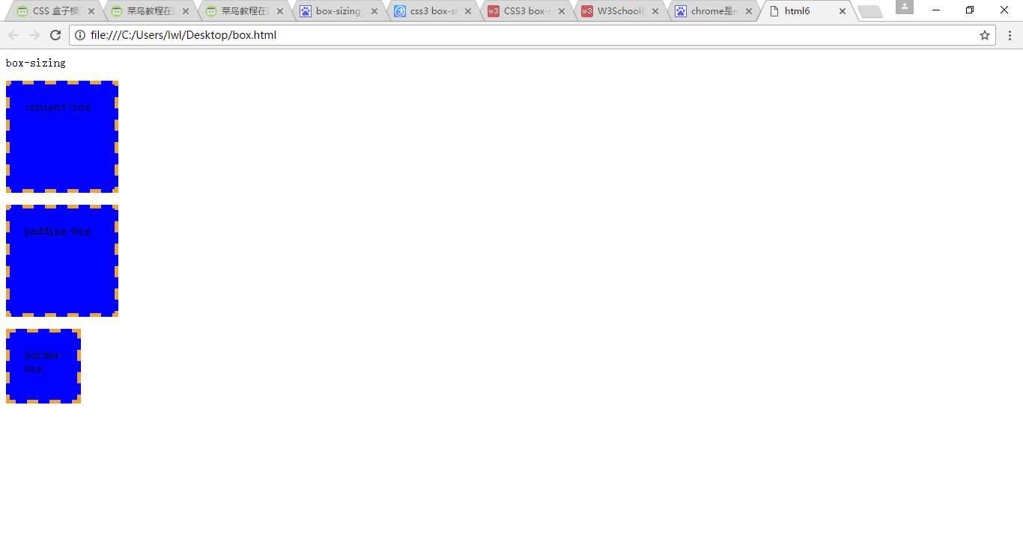

box.html文件内容(box-sizing只要取一个值)：
<!DOCTYPE>
<html>
<style type="text/css">
.content-box{
box-sizing:content-box;
-moz-box-sizing:content-box;
width: 100px;
height: 100px;
padding: 20px;
border: 5px dashed #E6A43F;
background: blue;
}
.padding-box{
box-sizing:padding-box;
-webkit-box-sizing:padding-box;
width: 100px;
height: 100px;
padding: 20px;
border: 5px dashed #E6A43F;
background: blue;
}
.border-box{
box-sizing:border-box;
-moz-box-sizing:border-box;
width: 100px;
height: 100px;
padding: 20px;
border: 5px dashed #E6A43F;
background: blue;
}
</style>
<title>html6</title>
<head> box-sizing </head>
<body>
<p class = "content-box"> content-box</p>
<p class = "padding-box">padding-box</p>
<p class = "border-box">border-box</p>
</body>
</html>
4、设计一个类似下面的页面(wgw.html，logo.jpg，main.jpg，wgw.jpg)：
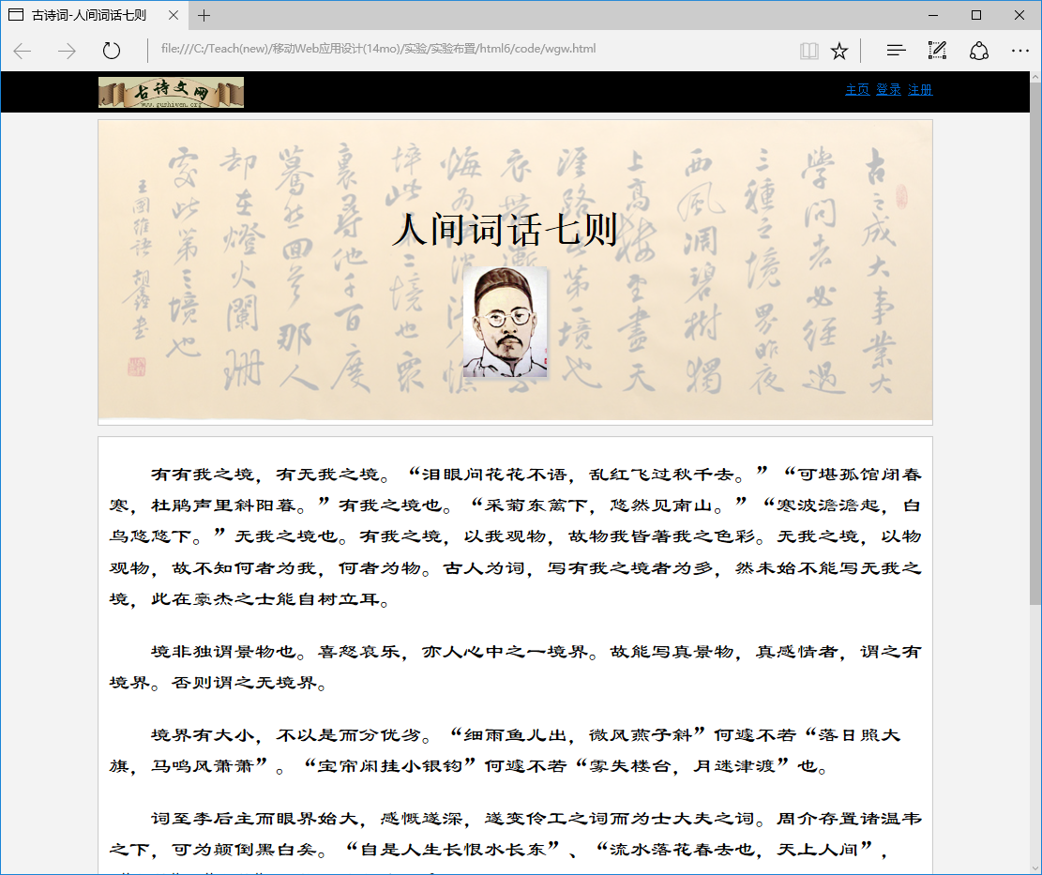

滚动后logo部分不变：
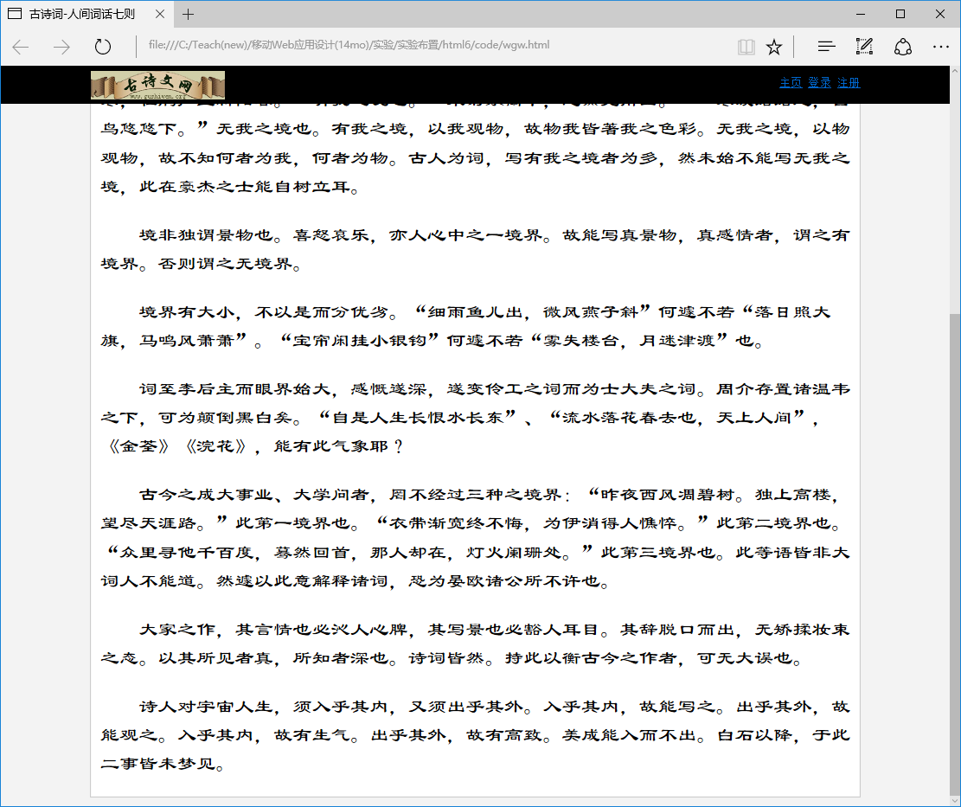
浏览器变窄变宽时中间的内容始终对中（中间部分采用定宽的方法）。诗词图像使用img元素显示，并用opacity（取值0~1）的CSS属性模糊化

要求只修改样式（给出的部分内容仅供参考），不要修改body的内容。

完成后保存源程序(wgw.html)并截屏:
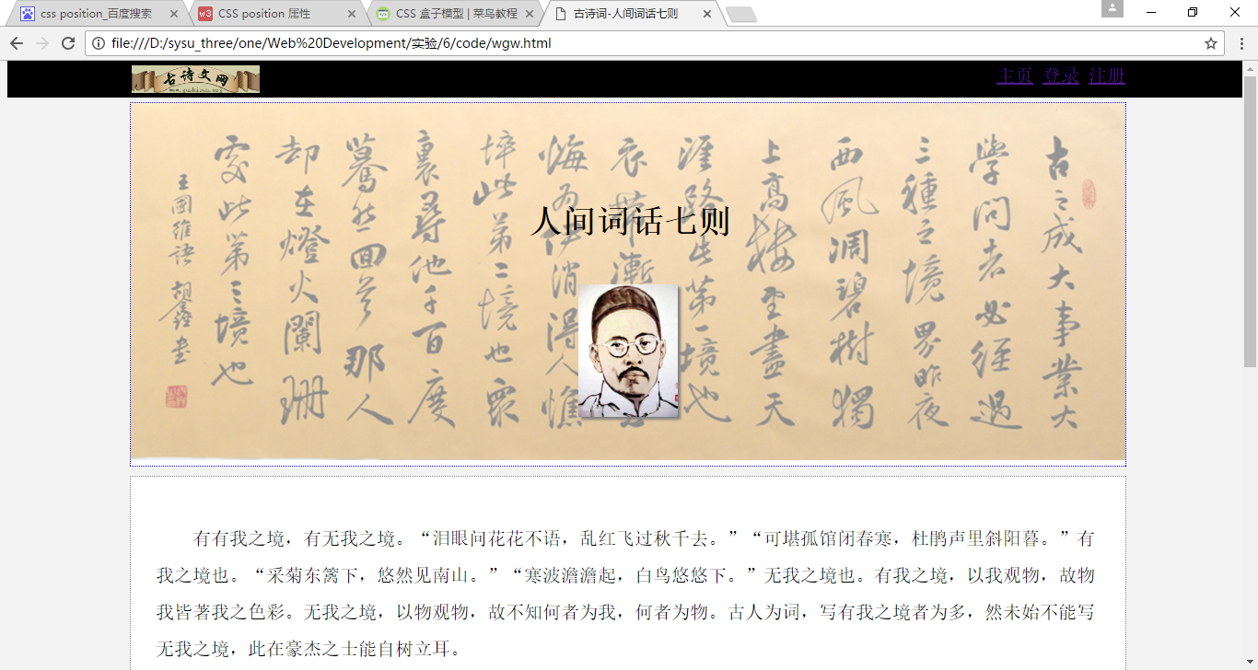
样式： #header {
background: black;
height: 40px;
width: 100%;
position: relative;
top: 0;
font-size: 宋体;
z-index: 2;
position:fixed;
}

#header_inner {
width: 100%
margin: 20%;
}

#header_inner img {
height: 30px;
margin-top:5px;
margin-left:10%;
}

#header_inner .nav {
float: right;
margin-top: 5px;
margin-right:10%;
}

#title_inner {
width:81%;
margin: 5px;
margin-top: 45px;
margin-left:10%;
border: 1px dotted blue;
padding: 0 0 1px 0;
position: relative;
background: white;
}

#title_inner .bk {
width:100%;
opacity: 0.5;/* 透明度 */
}

#title_inner h1 {
position: absolute;
top:25%;
margin-left:40%;
line-height:10px;
z-index = 1;
font-size:
}

#title_inner .author {
position: absolute;
top:50%;
left:45%;
width:10%;
z-index: 1;
box-shadow: 3px 3px 3px gray;
}

#article_inner {
width: 77%;
margin-left:10%;
margin-right:10%;
margin-top:10px;
border:1px dotted gray;
padding: 2%;
background:white;
}

#article_inner p {
text-indent:2em;
font-family:隶书;
line-height: 2em;
}

【完成情况】
是否完成了这些步骤？(√完成 ×未做或未完成)
1 [√ ] 2 [ √] 3 [ √] 4 [ √]

【实验体会】
写出实验过程中遇到的问题，解决方法和自己的思考；并简述实验体会（如果有的话）。
1.不清楚backgroud-clip规定背景的绘制区域的属性；
2.box-sizing属性可以为三个值之一：content-box（default），border-box，padding-box。
content-box，border和padding不计算入width之内
padding-box，padding计算入width内
border-box，border和padding计算入width之内

【交实验报告】
(a) 每位同学单独完成本实验内容并填写实验报告。
(b) 截止时间：2016年10月29日 22:30（周六）
上交作业网站：http://172.18.187.11/netdisk/default.aspx?vm=14web
文件夹: /实验上交/html6
上传文件：(1) 学号_姓名_htm6.doc (实验报告)
(2) 学号_姓名_ html6.rar (包含所有的html文件)

